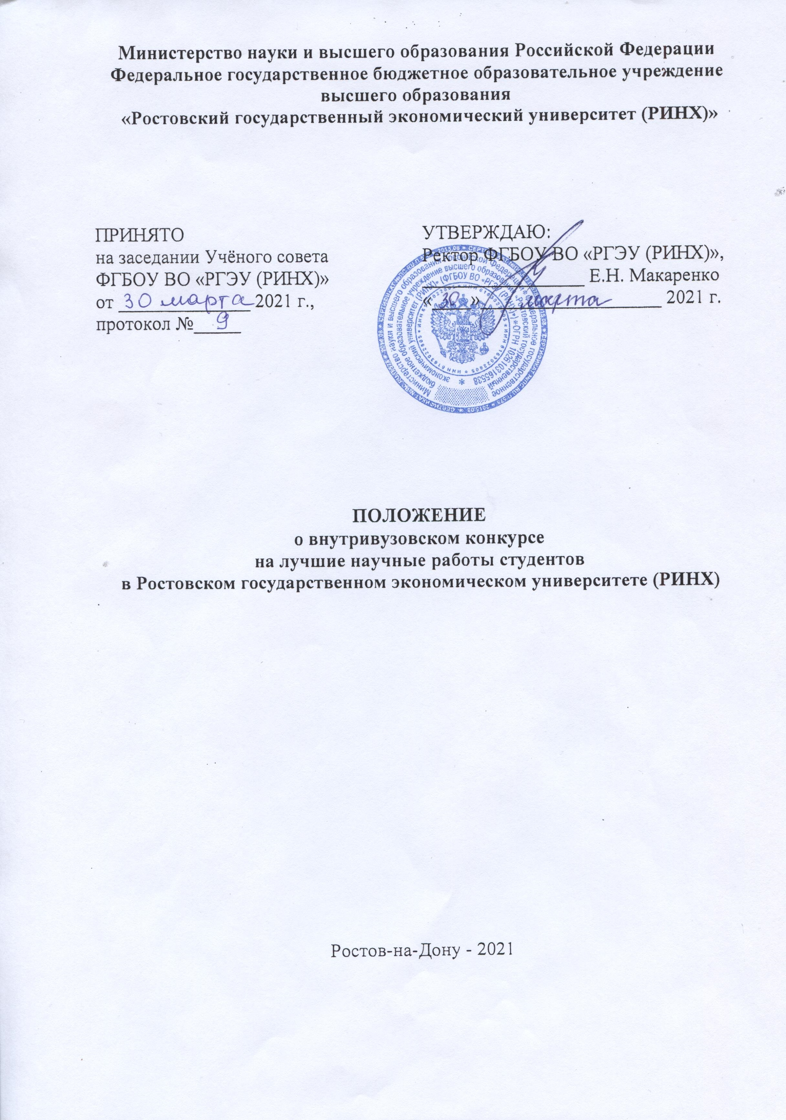
1. Общие положения

  - Положение о внутривузовском конкурсе на лучшие научные работы студентов в Ростовском государственном экономическом университете (РИНХ) (далее – Положение) разработано в соответствии с:
- Федеральным Законом РФ от 29.12.2012 г. № 273-ФЗ «Об образовании в Российской Федерации»;
- Федеральным законом от 23.08.1996 № 127-ФЗ «О науке и государственной научно-технической политике»;
- Постановлениями, указами, приказами и распоряжениями министерств и ведомств в сфере образования и науки;
- Уставом ФГБОУ ВО «РГЭУ (РИНХ)»;
- Правилами внутреннего распорядка университета;
- Внутривузовской системой менеджмента качества.
  - Настоящее Положение определяет порядок организации внутривузовского конкурса на лучшие научные работы студентов в Ростовском государственном экономическом университете (РИНХ) (далее - РГЭУ (РИНХ), университет) (далее - Конкурс).
  - Целью конкурса является активизация и стимулирование научно-исследовательской деятельности студентов, создание организационных и экономических условий для раскрытия творческих способностей и воспитания студенческой молодежи.

2. Порядок организации Конкурса

  - Конкурс проводится университетом и организуется студенческим бюро. Сроки проведения конкурса утверждаются приказом ректора.
  - Организационно-методическая работа по подготовке конкурса и его проведению осуществляется комиссией по организации конкурса (далее - Комиссия). Комиссия возглавляется председателем, в состав комиссии входит заместитель председателя, члены Комиссии (не менее 5 человек), секретарь. Комиссия работает на общественных началах. Персональный состав Комиссии утверждается приказом ректора.
  - Комиссия по организации Конкурса выполняет следующие функции:
обеспечивает организационное проведение процедуры Конкурса;
подводит итоги и определяет победителя.
  - Студенческое бюро обеспечивает рассылку информационного сообщения о Конкурсе на факультеты, институт магистратуры, в филиалы, а также другие структурные подразделения РГЭУ (РИНХ), заинтересованные участием в Конкурсе. Информационное сообщение включает условия участия в Конкурсе, правила оформления научных работ, сроки проведения Конкурса, другую актуальную информацию, обеспечивающую проведение Конкурса.
  - По окончании приёма работ на Конкурс распоряжением проректора по научной работе и инновациям создаются экспертные комиссии по подведению итогов внутривузовского конкурса на лучшие научные работы студентов в Ростовском государственном экономическом университете (РИНХ) (далее – Экспертные комиссии) по направлениям, по которым состоялся Конкурс. Составы Экспертных комиссий состоят не менее чем из трех членов и возглавляются председателями.
3. Условия участия в Конкурсе

3.1 Конкурс проводится среди студентов очной, заочной и очно-заочной формы бакалавриата, специалитета и магистратуры РГЭУ (РИНХ) и его филиалов 1, 2, 3, 4, 5, 6 курсов, обучающихся на местах в рамках контрольных цифр приема или на местах по договорам об оказании платных образовательных услуг, без ограничения по возрасту и вне зависимости от гражданства.
3.2 Студенты в рамках Конкурса могут подать не более одной работы. Научные работы должны быть выполнены под руководством научного руководителя.
3.3 Студенты представляют на Конкурс научную работу, оформленную в соответствии с требованиями:
- объём – от 20 до 30 страниц текста (без учёта приложений), научная работа предоставляется в печатном виде в одном экземпляре;
- для обеспечения анонимности отбора лучших работ необходимо наличие двух титульных листов (приложение 2): первый титульный лист содержит тему научной работы и направление, по которому предоставляется данная работа, второй титульный лист содержит тему научной работы и направление, сведения об авторе с указанием ФИО (полностью), факультета, курса, группы, контактного телефона, ФИО научного руководителя (полностью), ученой степени, должности, кафедры (филиала), подписи автора и научного руководителя.
- шрифт Times New Roman; размер шрифта – 14 кегль; межстрочный интервал – полуторный;
- отступ (красная строка) 1,25 см, без установки переносов, выравнивание по ширине;
- поля: верхнее, нижнее – 2,0 см, левое – 2,5 см, правое – 1,5 см;
- нумерация станиц по центру листа наверху по всей работе, начинается с одного титульного листа (анонимного), номер страницы на титульном листе не проставляется.
- конкурсная работа должна иметь следующую структуру:
- титульные листы;
- содержание с указанием номеров страниц (на странице с содержанием указывается № страницы 2), содержание оформляется в соответствии со структурой конкурсной работы;
- введение;
- основная часть, состоящая из глав и параграфов;
- заключение;
- библиографический список;
- приложения (по желанию) не входят в общий объем 30 страниц.

3.4 К конкурсной работе прилагается анкета участника (приложение 1) в печатном виде, заполненная разборчиво, без помарок и подписанная автором/авторами. Электронную версию анкеты в формате MS Word необходимо направить на электронную почту: sn401117@gmail.com в теме указать фамилию автора.
3.5 Научная работа должна быть проверена на наличие заимствований через систему https://rsue.antiplagiat.ru/. В справке о результатах проверки текста научной работы оригинальность должна составлять не менее 50 %.
3.6 Конкурсные работы в печатном виде с первым титульным листом (анонимным) сшиваются в скоросшиватель без использования файлов. Отдельно в файле прилагаются анкета, справка системы «Антиплагиат», второй титульный лист. Данный пакет документов предоставляются в Студенческое бюро по адресу г. Ростов-на-Дону, ул. Б. Садовая, 69, РГЭУ (РИНХ), к. 414а.
3.7 Работы, не соответствующие условиям участия в Конкурсе, представленные с нарушением требований оформления или поступившие на Конкурс после указанного в информационном сообщении срока, не принимаются к участию в Конкурсе.
3.8 Конкурс проводится в рамках актуальных на дату объявления конкурса утвержденных научных направлений РГЭУ (РИНХ).
3.9 Научные работы, представленные на Конкурс, после подведения итогов, конкурсантам обратно не возвращаются.

4. Организация Конкурса

4.1 Основанием для проведения Конкурса является приказ ректора о его проведении.
4.2 Для участия в Конкурсе каждый претендент должен подать научную работу с приложение анкеты в указанные сроки и в соответствии с условиями, изложенными в данном положении и информационном сообщении.
4.3 Конкурс считается состоявшимся по направлению, если на данное направление подано не менее пяти научных работ.
4.4 Секретарь Комиссии присваивает каждой работе номер, под которым работа анонимно проходит рассмотрение вплоть до подведения итогов.

5. Порядок проведения Конкурса

5.1 Конкурс проводится в два этапа. На первом этапе научные работы, проходят конкурсный отбор на кафедре РГЭУ (РИНХ) или его филиалов, которая в дальнейшем рекомендует научную работу к участию в конкурсе.
5.2 На втором этапе комиссия по подведению итогов конкурса производит отбор научных работ по направлениям и определяет победителей на основании суммы оценок, представленных в оценочных листах экспертов.
5.3 Отбор лучших научных работ осуществляется Экспертными комиссиями, на основании следующих критериев, представленных в оценочном листе (Приложение 3):
- соответствие темы научной работы актуальным проблемам социально-экономического развития страны (0-10 баллов);
- научная значимость работы (0-10 баллов);
- высокий уровень самостоятельности в анализе исследования (0-10 баллов);
- инновационность решения поставленной проблемы (0-10 баллов);
- реальность достижения целей и результатов (0-10 баллов);
- оценка качества визуализации представляемого материала (0-10 баллов).
5.4 По итогам отбора научных работ Экспертные комиссии определяют первое, второе и третье место (а также их количество) по каждому направлению. Экспертная комиссия конкурса может принять особое решение, касающееся особого поощрения участников, с соответствующими обоснованиями этого решения.
5.5 Результаты решения Экспертных комиссии по подведению итогов конкурса оформляются протоколом с приложением оценочных листов всех членов комиссии (экспертов).
5.6 На основании протоколов решений Экспертных комиссий издается приказ ректора об утверждении итогов конкурса.
5.7 Победители конкурса награждаются дипломами победителей, денежными подарками. Источник финансирования утверждается приказом ректора. Участники, показавшие высокие результаты, могут награждаться иными наградными материалами на основании протоколов заседания Экспертных комиссий.
5.8 Представленные материалы и другие документы по проведению Конкурса хранятся в студенческом бюро РГЭУ (РИНХ) в соответствии с номенклатурой дел.

